**ФОТООТЧЁТ от 01. 2025 г**

**Работа с родителями воспитанников старшей группы № 13 МАДОУ «Детский сад №58»**

**«Безопасность ребенка в зимний период на прогулке».**

Воспитатели: Сарварова З.Ф., Ефимова А.В.

(корпус 3, Л.Толстого 27)

Цель: Повышение компетентности родителей в вопросах формирования у детей навыков безопасного поведения на прогулке в зимний период. Актуализация важности проблемы безопасности детей.

Построение конструктивно – партнёрского взаимодействия с родителями.

1. ПАМЯТКА

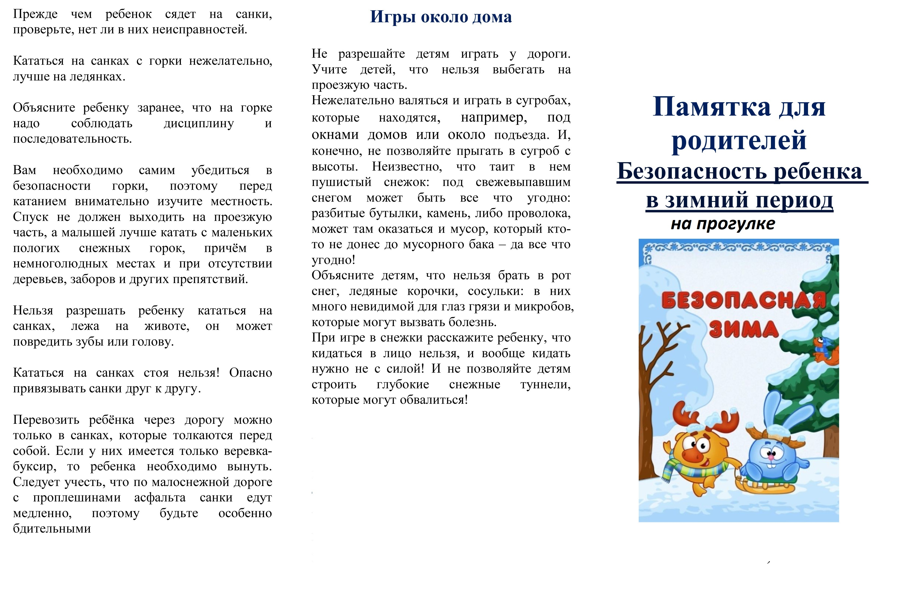

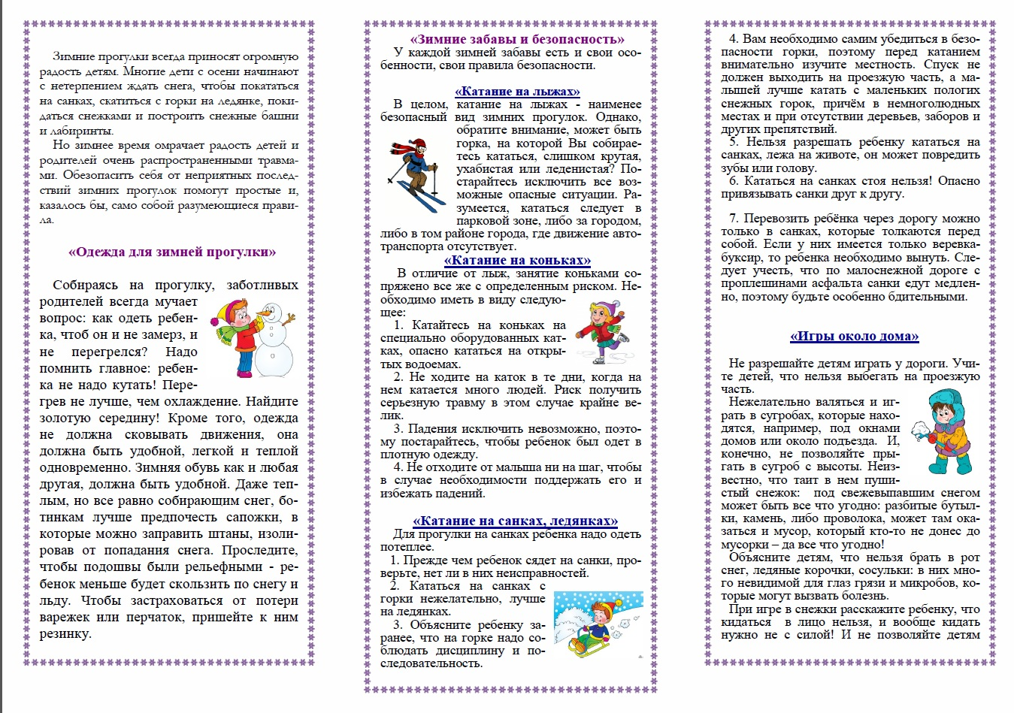

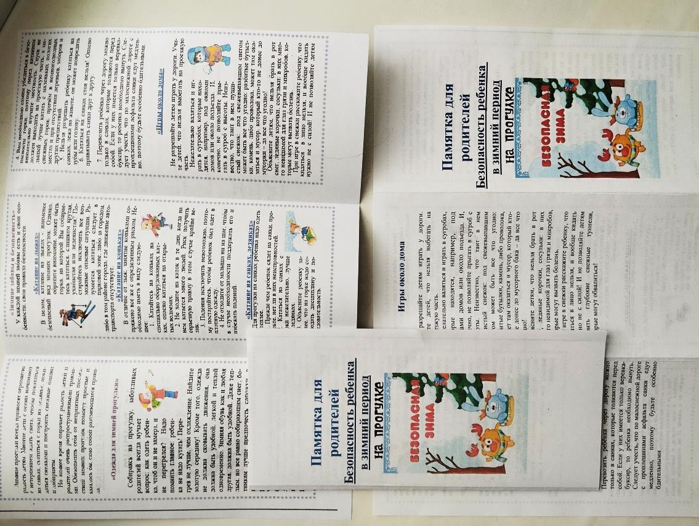

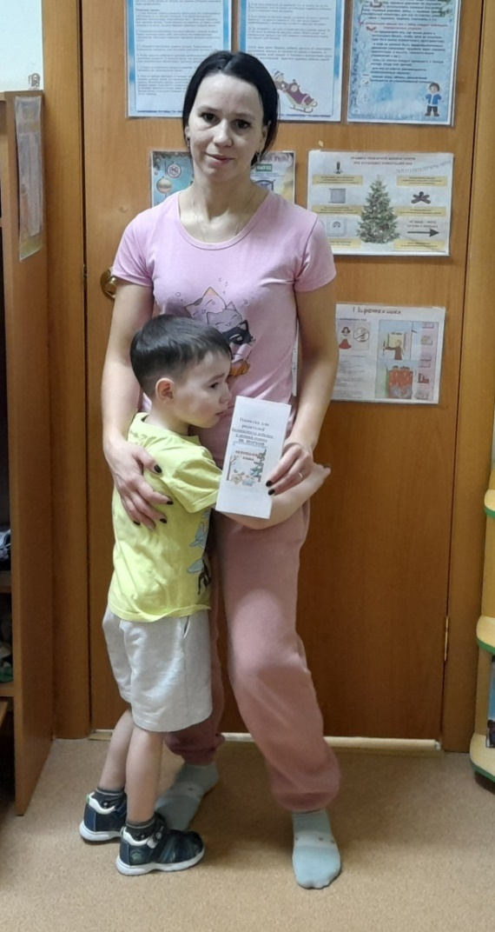 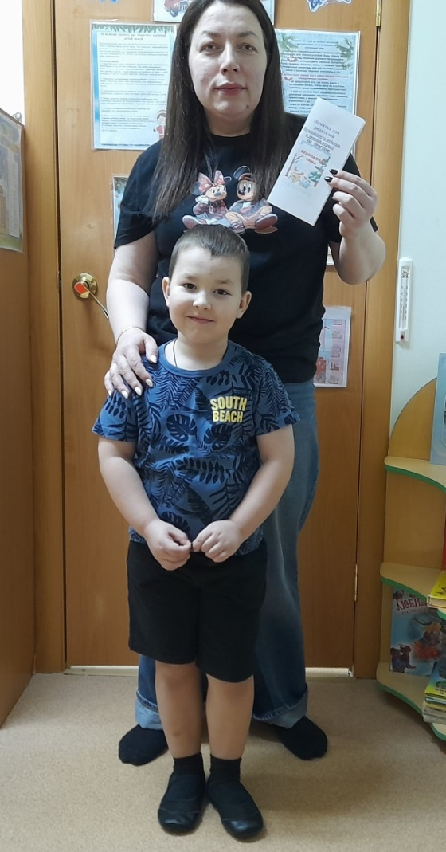

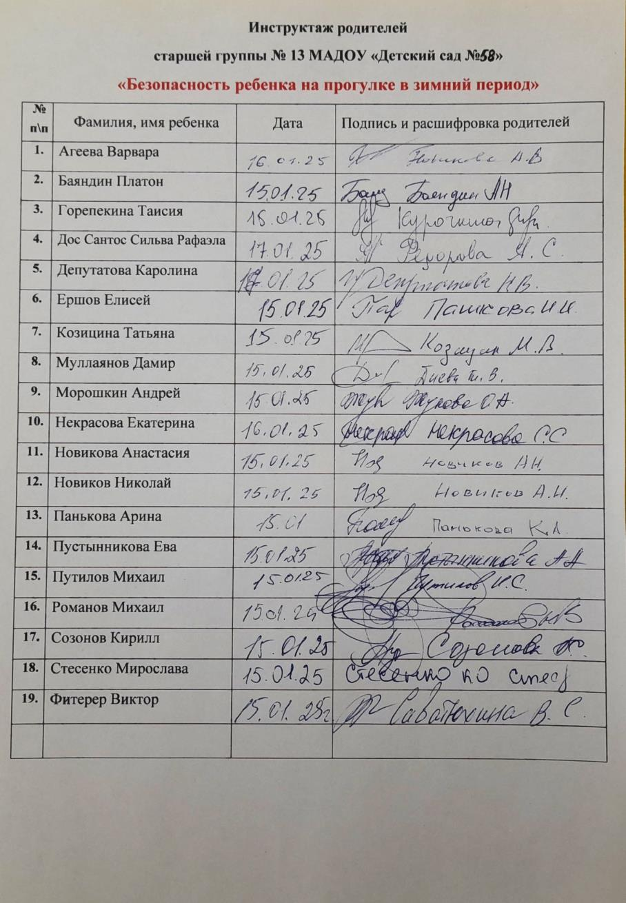

1. Консультация в закрытой группе в «ВКонтакте»

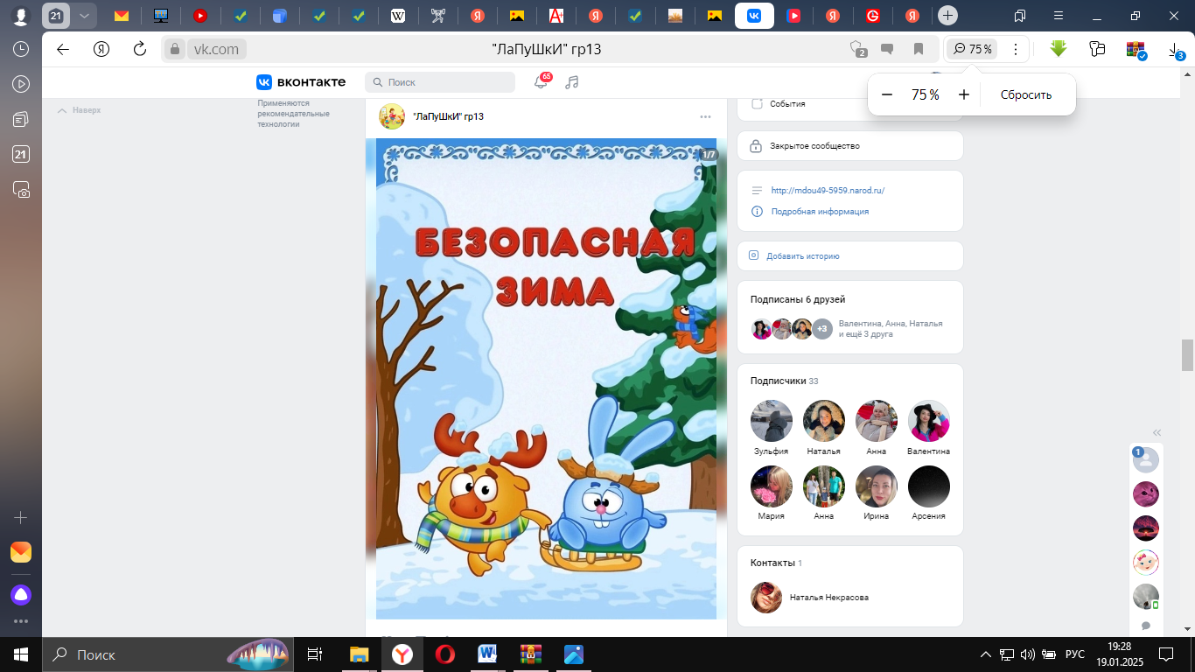

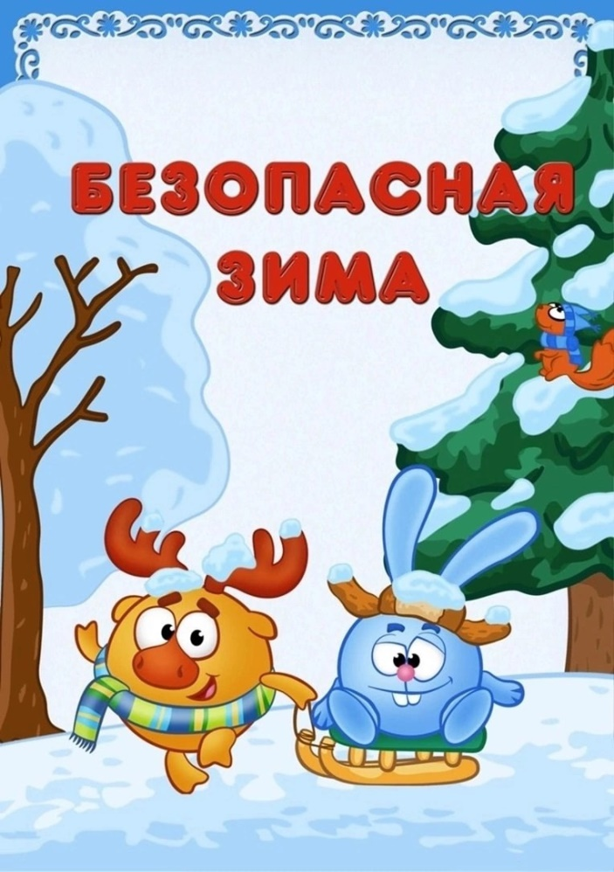 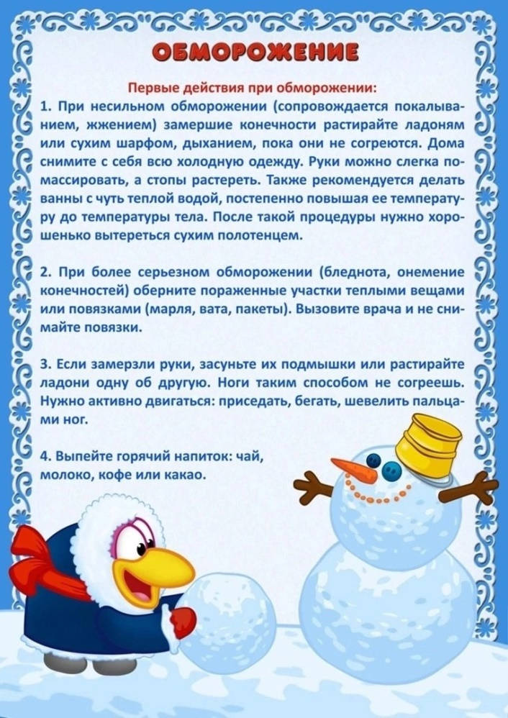

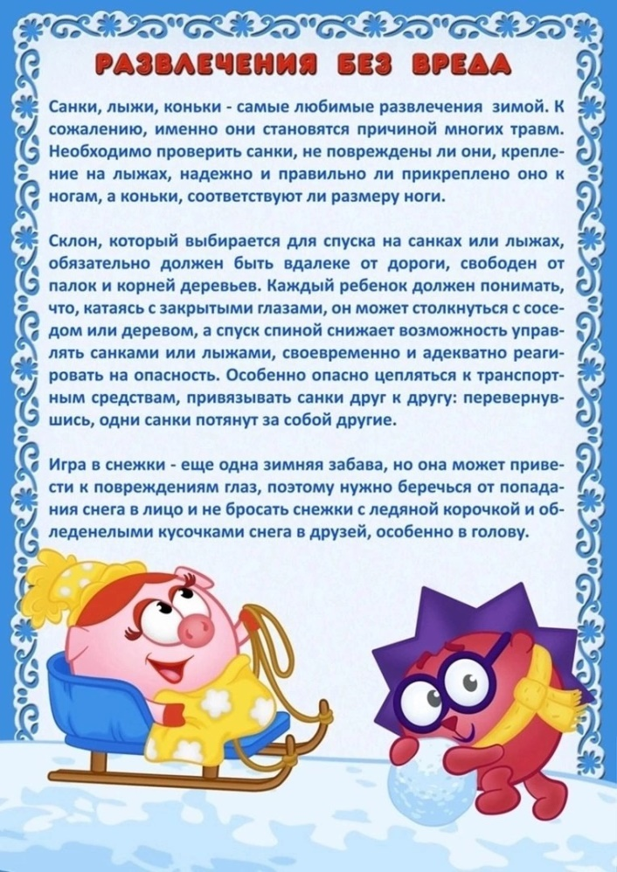 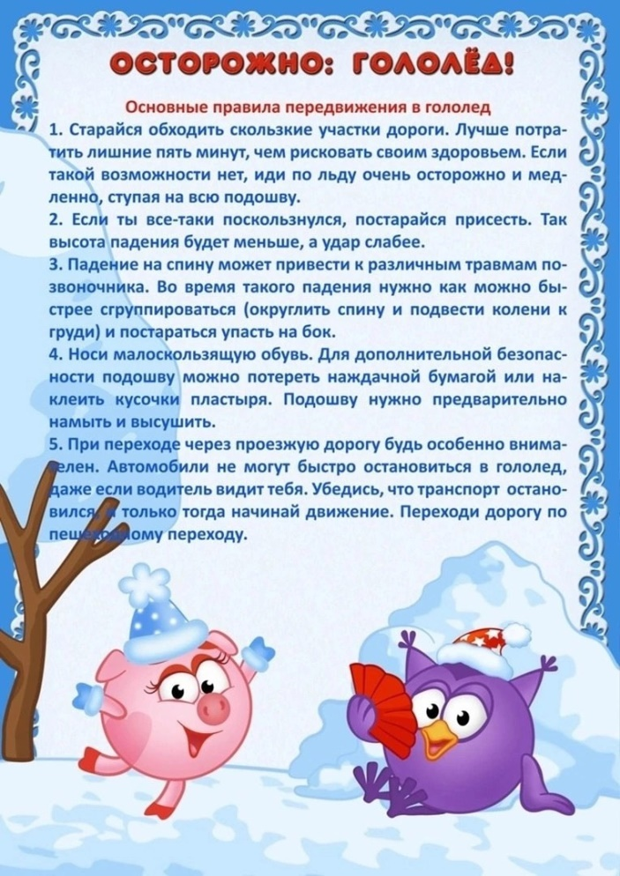

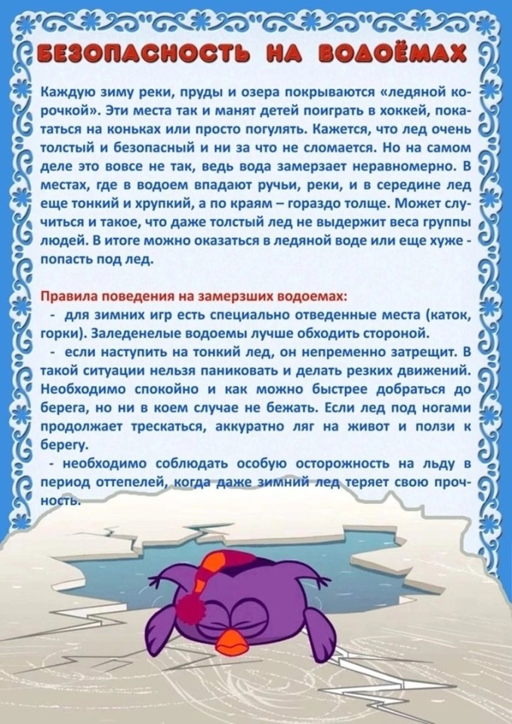 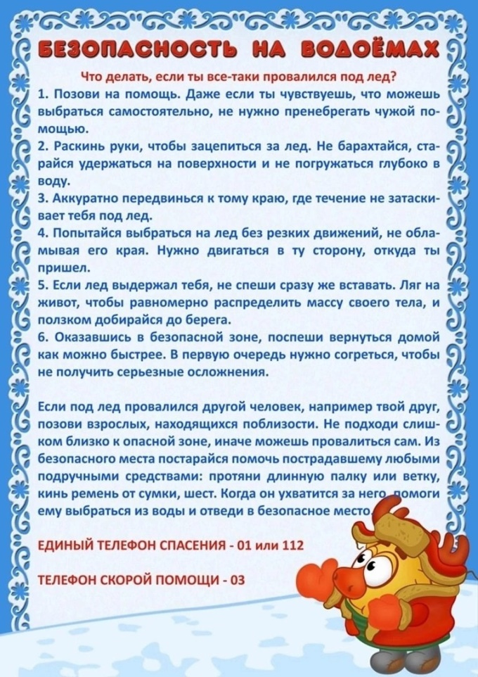

1. ПЛАКАТ в раздевалке «Безопасность во время зимней прогулки»

